NU501方案在LED日光灯电源的应用
(来自深圳市诚信联科技有限公司,原厂授权大陆最大代理商,我司主致力于LED照明行业，为客户提供优良的解决方案，提供全方位的技术支持 (http://www.cxltech.cn)方便客户下载整套方案, 谢谢! 联系人:古小姐, Q :1139196809 0755-86091963 13249827170
NU501是一款线性定电流IC，品种为15-60mA，每5mA分为一档，具有应用简单，用途宽广，精度高等特点。。广受工程师的喜爱，为此在这里我总结了几种不同的应用，与大家分享一下。一起成长进步。
一.产品特性
nu501系列是一简单的定电流组件,非常容易使用在各种LED照明产品.其具有绝佳的负载与电源调变率和极小输出电流误差,NU501系列能使LED的电流非常稳定,甚至在大面积的光源上,电源及负载波动范围大时都能让LED亮度均匀一致,并增长LED使用寿命。
除了支持宽广电源范围外, NU501的VDD脚可以充当输出致能(OE)功能使用,可配合数字PWM控制线路,达到更精准的灰阶电流调整应用。
当VDDand Vp脚短接在一起时, NU501极小工作电压的特性能当做一个二极管currentregulative diode (CRD)来使用.这个功能使NU501在应用上非常容易.就像一颗二极管一样,当这二极管应用在一串LED时,即能使电流恒定。
在高压电源和低LED负载电压的应用场合,多个NU501能够串接使用来分摊多余的电压.这独特过高电压的分摊技术,非常适合在更宽广电源电压范围的应用,而此特性是其它厂家的芯片所没有的。
二.应用电路设计考虑
IC引脚
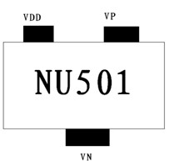
NU501 为线性恒流组件，在应用时需考虑功耗与散热的问题。选用组件电流越高，越须降低NU501 的输出端压降，以避免 NU501 发出高热。降低输出端的方法如下:
1、在能维持恒流的情况下，尽量降低电源电压。
2、在能维持恒流的情况下，尽量增加恒流串联回路中LED的数量。
3、在能维持恒流的情况下，于恒流串联回路中，加上降压电阻，以减少 NU501 的输出端电压。
4、在系统电源为 24v 以上的工作环境中，建议在 VDD与 VN脚位间并联一 0.1uF至 10uF 的电容，以增加电流的稳定性与可靠度。
三. 非隔离设计
应用案例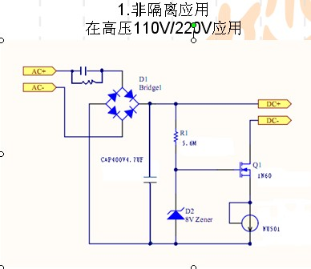
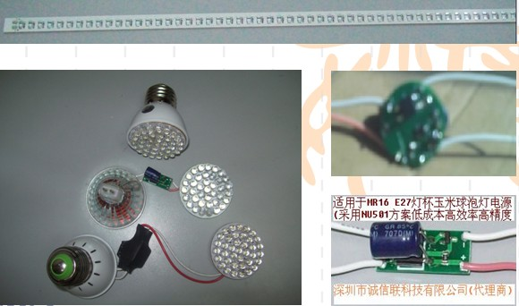
描述：
1。图中RC降压的作用为减少压降。不同的LED串联数量，计算不同容量的电容。例如：输入220V，35-40LED串联用474电容，20-25颗用334电容。
2。省去RC降压部分应用，在输入为220V应用时，，需80-90颗小功率LED串联使用。适用LED如：3528，草帽型，在110V应用时输入LED数量减半，35-45颗LED串联使用，
3。输入输出压降越低，效率越高，压降应考虑MOS的散热能力。
4。可选择的NU501系列的型号有，1A15、1A18、1A20、1A25。恒流精度，
5。 1A18为实测电流输出为18.4-18.8mA之间，取决于芯片间的误差。
6。较适合于，LED球泡，玉米灯，T5灯管。特点成本低，做工简单，
四.优势总结和注意事项
成本2元左右的电源方案
目前台湾数能科技开发一款专门针对LED照明的IC NU501,实现了低成本的恒流驱动方案，根据上诉设计整个恒流驱动电源总成本在RMB2元左右。
参数设置：
1、D1~D4通过4个二极管组成整流桥，AC220V交流通过整流桥后输出DC直流。
2、C1 电容的选择
电路中C1是电解电容，主要是起到一个滤波作用并可以提高效率，为保证其达到更高的效率，最好选用10UF以上，因220V交流整流后是311V的直流，估电容的耐压值要300V以上。
3、电路中的MOS开关管主要是承担压降，比如电路中串75颗LED灯珠，这样的话，MOS管上所要承担的压降大概在70V左右，所以这样一来它的发热量会比较大，需加散热片进行热处理，为了减少散热量，同样也可以通过使用更大电流的MOS开关管。
4、NU501是15ma至60ma的定电流设计，所以在选择输出电流时，可根据自己所需要的电流大小进行选择，来达到您想要的恒流源。
五:用NU501隔离式应用:
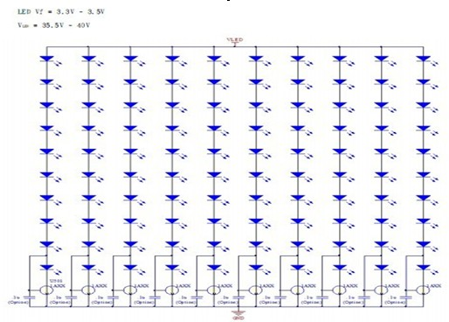
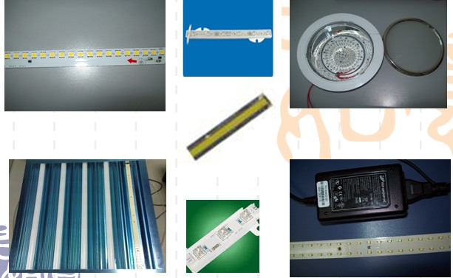
需在前级加上一个开关电源，把隔离通过前级来表现出来，NU501只是一个恒流作用。目前的开关电源技术已发展相当成熟，性价比也高，且各种认证，CE，UL等都易通过，或大部分厂家都已通过各种认证，因此我们只需拿来就用，省去开发时间，只需把NU501的IC放在灯板上即可，路路恒流，高精度。
在LED发光模组应用上也越来越受欢迎，原因是采用NU501之后，无需再使用其它恒流源 。
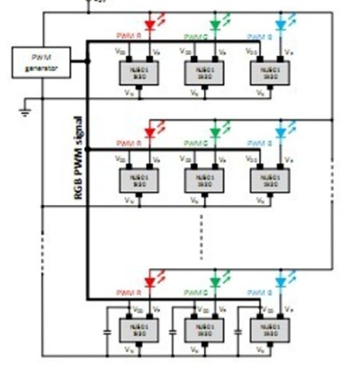应用案例
NU501应用于软灯条，硬灯条，单色上应都有很好的表现，是取代传统电阻的最佳选择。

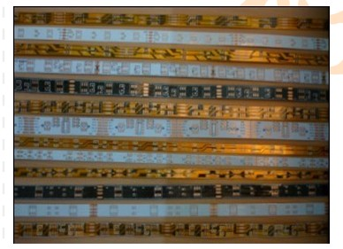测试RGB应用数据

